Карточка рыболовного участка № 15

Административно-территориальный район, город | Василевская и Лисиченская с/а, Амвросиевский р-н
Карта-схема расположения водного объекта | 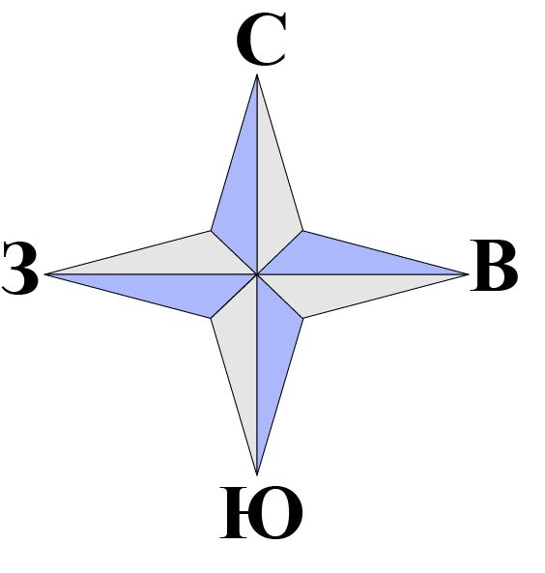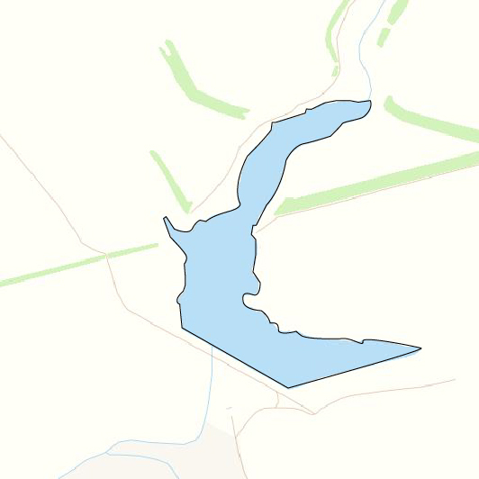  № 15
Наименование рыболовного участка, его местоположение | Амвросиевское в-ще объёмом 1480 тыс. м³ расположенный на б. Каменногорькая, б.р. Мокрый Еланчик
Границы рыболовного участка, в том числе по точкам, указанным в географических координатах | Границы рыболовного участка включают в себя весь водный объект по береговой линии.
Площадь рыболовного участка (длина, если рыболовный участок расположен вдоль русла реки) | Площадь 40 га
Цель использования рыболовного участка (вид осуществляемого рыболовства) | Прибрежное (промысловое) рыболовство и/или любительское и спортивное рыболовство
Каталоговый номер водного объекта | № 10
Географические координаты | 47.686066, 38.578055

